«Сценарий ко Дню матери»
Сценарий праздника.
Цели: поддержать традиции бережного отношения к женщине, закрепить семейные устои, особо отметить значение в нашей жизни главного человека-Матери; способствовать сплочению классного коллектива и родителей, создать условия для раскрытия творческих способностей уч-ся; содействовать развитию у детей умений общаться; воспитание любви и уважения к матери, чувство благодарности за её заботу и любовь.
Оборудование: рисунки детей с изображение мамы, плакаты с поздравлениями, фонограмма к песням, частушки.
Ход мероприятия.
Ведущий 1
Кто сказал, что ангелов на Земле не бывает? Просто иногда у них нет крыльев, и тогда мы называем их мамами.
Выходят:
1.Слава Д
Нет в мире ничего дороже,
Чем слово мама на земле!
Оно так много значить может
Для каждого в любой стране.
2.Максим Карпенко
Так важно в нашей жизни думать,
О том, что рядом ты всегда!
Любовь, терпение, забота,
И истинная красота!
3. Ваня Ш
С тобой мой первый шаг проложен,
И шепот сказок перед сном.
Когда ты рядом, враг ничтожен-
Ты кутаешь меня теплом.
4. Комашко Ж.
Когда сестра моя в дороге,
Она найдёт лишь пять минут.
Всего два слова: «Здравствуй, мама!»
Дела немного подождут…
5. Влад К.
Спасибо, мама, за твою заботу,
За ночи, полные тревог,
За трудную твою работу,
За седину, покрывшую висок!

Ведущий 2
Нет, наверное, ни одной страны, где бы не отмечался День матери. В России День матери стали отмечать сравнительно недавно. Среди многочисленных праздников, отмечаемых в нашей стране, День Матери занимает особое место. Это праздник, к которому никто не может остаться равнодушным.

Ведущий 1
Праздник День матери учреждён 30 января1998 года Президентом России Б. Н. Ельциным. День матери отмечается в последнее ноябрьское воскресенье.
Ведущий 2.
Сегодня мы будем говорить слова благодарности нашим мамам, которые дарят нам любовь, добро, нежность и ласку.

Песня на мотив песни «Маленькая страна»

Ведущий 1
Мама-сокровище наше бесценное, Главный источник любви и тепла, Точка опоры-всегда неизменная… Та, что всю жизнь свою нам отдала!
Рады её мы поздравить в День Матери
Высказать чувства-их нету сильней! Как бы мы дни своей жизни не тратили, Сердце всегда возвращается к ней!

Ведущий 2.
Исполняют Стихотворение Артемов Олег, Чернова Саша, Кузилов Максим
1. Олег А.
Мама – как это прекрасно звучит!
Мама – как много нам говорит
Это милое, близкое каждому слово.
Мама – это слово конечно не ново,
2. Саша
Но для каждого в мире священно оно,
Хоть и создано было то слово давно.
И пусть ты не знаешь других языков,
И пусть ты в стране чужой, полной врагов,
3. Даня Г
Скажи это слово, поймут все тебя –
У каждого есть мама своя.
И знай, это слово известно везде –
Оно ведь едино в любом языке!

Ведущий1.: Ребята, вспомните и не бойтесь признаться в том, как вы порой обижаете своих мам.
Да, сколько неприятностей приносим мы своим мамам потому, что бываем, невнимательны к ним.

Легче всего обидеть мать
Она обидой не ответит,
А только будет повторять:
«Не простудись – сегодня ветер».

Ведущий 2: Вы спросите: «Как не обижать матерей?» Почаще вспоминайте волшебные слова. Не скажу, что это легко. Но культуре общения рано или поздно все равно придется учиться. Но, а как? Для начала, предлагаю отгадать загадки.

- Растает даже ледяная глыба
Если маме скажем мы … /спасибо/

- Зазеленеет даже старый пень,
Когда мама услышит …/добрый день/

- Если больше кашу есть не в силах:
Скажем маме мы … /спасибо/

- Когда мама бранит за шалости,
Нужно маме говорить …/прости, пожалуйста/

Ведущий 1:
С помощью волшебных, теплых, ласковых слов можно даже грустной или обиженной маме вернуть хорошее настроение. Будьте с мамами ласковыми, добрыми, чуткими, вежливыми, внимательными.
Мама учит нас быть мудрыми, заботится о нас, оберегает нас. Давайте поиграем в игру «Это мамочка моя!»
Я задаю вопрос, а вы хором отвечаете: «Это мамочка моя!»
Только громко и дружно.

*Кто пришел ко мне с утра?
*Кто сказал: «Вставать пора?»
*Кашу кто успел сварить?
*Чаю в чашку кто налил?
*Кто косички мне заплел?
*Целый дом один подмел?
*Кто меня поцеловал?
*Кто ребячий любит смех?
*Кто на свете лучше всех?

Ведущий 2. А для наших мам, танец в исполнении: Дмитриевской Валерии, Никитинской Ульяны и Ветровой Насти.

Ведущий1: Каждую секунду в мире рождается три человека, и они тоже вскоре смогут произнести слово "мама”. С первого дня жизни ребёнка мать живёт его дыханием, его слезами и улыбками. Любовь матери также естественна, как цветение сирени, как первый весенний дождь. Солнце согревает землю и всё живое, а её любовь согревает жизнь малыша.
Ведущий 2:
1. Руслан.
Мама! Самое нежное слово на свете!
Мама! Самая близкая всем на планете!
Поймет и поможет в трудный момент,
Всегда даст самый нужный совет.
2. Егор.
Если что не так, то может простить,
Ее обо всем я могу расспросить.
Ласковым словом согреет меня,
Мамочка милая, люблю я тебя!
3.Артем А
Любите, ребята, своих матерей,
Им в этой жизни это надо!
Любовь и преданность детей,
Для них самая высшая награда!

Ведущая1:
Говорят, что внуки похожи на бабушек и дедушек больше, чем на своих родителей. Бабушка всегда рядом, как добрый дух дома. Сколько в бабушкиной любви богатства чувств, вечной доброты и самопожертвования! Между бабушками и внуками устанавливаются дружеские, доверительные отношения. Бабушки стараются разделить и горести, и радости своих внуков, выступают советчиками. Сколько добрых слов о вас, дорогие бабушки, могут сказать ваши внуки.

Ведущий 2. Стихотворение “Бабушкины руки”.исполняет
1. Ваня Р.
Так вкусно жарят гренки,
Так густо сыплют мак,
Так густо сыплют мак,
Так грубо трут ступеньки,
Ласкают нежно так.
Нет рук проворней, краше -
То тут они, то там.
Весь день снуют и пляшут
По полкам, по столам.
2. Максим К.
Настанет вечер - тени
Сплетают на стене
И сказки-сновиденья
Рассказывают мне.
Ко сну ночник засветят -
И тут замолкнут вдруг.
Умней их нет на свете
И нет добрее рук.

Ведущий 1.
А теперь мы для мам проведём конкурс «Озеро ласковых слов».
Уважаемые мамы, ваша задача – как можно больше сказать ласковых слов, которыми вы называете своих детей. Каждый говорит по очереди, выигрывает последнее слово.

Ведущий 2:
Так как наши мамы справились с заданиями, сейчас мы будем восхвалять наших мам, повторяя слова «Моя мама».
* Солнце ярче для меня - … /моя мама/
* Мир и счастье для меня - …/моя мама/
* Шум ветвей, цветы полей - …/моя мама/
* Зов летящих журавлей! - …/моя мама/
* В роднике чиста вода - …/моя мама/
* В небе яркая звезда - …/моя мама/

Ведущий 1
А сейчас для наших дорогих мам девочки и мальчики исполнят частушки. 1. Артем С.
Дорогие и родные
Мы частушки вам споём
Поздравляем с праздником.
И привет большой вам шлём.
2. Ульяна К
Чтобы маму на работу
Злой будильник не будил,
Я ему сегодня ночью
Три детальки отвинтил!
3. Ульяна Ф.
С мамой за руку хожу,
Маму крепко я держу,
Чтобы мама не боялась,
Чтоб она не потерялась!
7.Ника Р.
Чтобы мама удивилась,
Мы сварили ей обед,
Почему-то даже кошка
Убежала от котлет
9. Арсений Т
Мы вам спели, как сумели
Мы ведь только дети,
Только знаем, наши мамы –
Лучшие на свете!
10.Влад М.
Мы частушки петь кончаем
Нашим мамам обещаем
Будем добрыми расти,
Хорошо себя вести!
А теперь мы вас попросим, чтоб нам похлопали.

Ведущий 2:
- А сейчас дорогие мамы мы будем вам предсказывать судьбу.
(Шуточное) предсказание судьбы.
Мамам раздаются конверты с предметами:
пуговка – вы купите себе что-то красивое из одежды;
конфета – ожидает сладкая-пресладкая жизнь;
копейка – будете очень денежным человеком;
лавровый лист – большие успехи в работе;
нитка – дальняя дорога в дальние края;
улыбка – предстоит вглядеться в зеркало и оно вам подскажет, что улыбка вам очень идёт;
бабочка – в этом году вам повезёт, Вы будете порхать на крыльях успеха по жизни;
сердце – любовь;
ключ – новая квартира;
книга – новые поступления на сберкнижку.
Ведущий 1. Стихотворение исполняет Дмитриевская Валерия
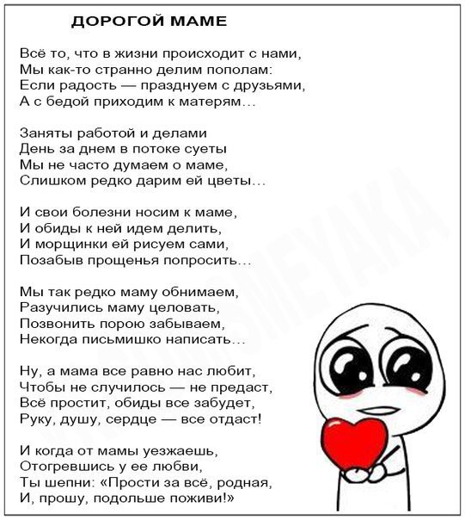
Ведущий2: и для вас дорогие наши мамы, бабушки, тети, сестры видео-поздравление.

Учитель:
Цените своих матерей, дарите им минуты радости, будьте заботливы и всегда помните, что мы все перед ними в неоплатном долгу
(Дети дарят мамам подарки, сделанные своими руками).

